Дислокация
объектов мелкорозничной праздничной торговли в парках городского округа город Воронеж
с 23.06.2018 по 24.06.2018
№  п/п | Наименование  торгового  объекта | Специализация | Количество мест
парк «Алые паруса» ул. Арзамасская, 4д
23.06.2018
1 | шатер | сувенирная продукция, народные промыслы | 1
2-3 | шатер | сувенирная продукция | 2
4-11 | шатер | продовольственная группа товаров | 8
12-13 | торговая установка по изготовлению сладкой ваты | сладкая вата | 2
14-17 | морозильный ларь | мороженое | 4
18-21 | выносной стол | сувенирная продукция | 4
22 | Торговая установка | кофе, напитки | 1
парк «Алые паруса» ул. Арзамасская, 4д
24.06.2018
1 | шатер | сувенирная продукция, народные промыслы | 1
2-3 | шатер | сувенирная продукция | 2
4-11 | шатер | продовольственная группа товаров | 8
12-13 | торговая установка по изготовлению сладкой ваты | сладкая вата | 2
14-17 | морозильный ларь | мороженое | 4
18-21 | выносной стол | сувенирная продукция | 4
Центральный парк культуры и отдыха (ул. Ленина, 10)
23.06.2018
1 | шатер | сувенирная продукция, народные промыслы | 1
2-3 | шатер | сувенирная продукция | 2
4-11 | шатер | продовольственная группа товаров | 8
12-13 | торговая установка по изготовлению сладкой ваты | сладкая вата | 2
14-17 | морозильный ларь | мороженое | 4
18-21 | выносной стол | сувенирная продукция | 4
Центральный парк культуры и отдыха (ул. Ленина, 10)
24.06.2018
1 | шатер | сувенирная продукция, народные промыслы | 1
2-3 | шатер | сувенирная продукция | 2
4-11 | шатер | продовольственная группа товаров | 8
12-13 | торговая установка по изготовлению сладкой ваты | сладкая вата | 2
14-17 | морозильный ларь | мороженое | 4
18-21 | выносной стол | сувенирная продукция | 4

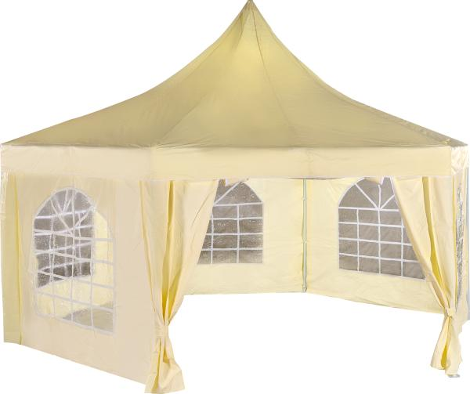
Шатер по реализации продовольственной группы товаров, сувенирной продукции и народных промыслов

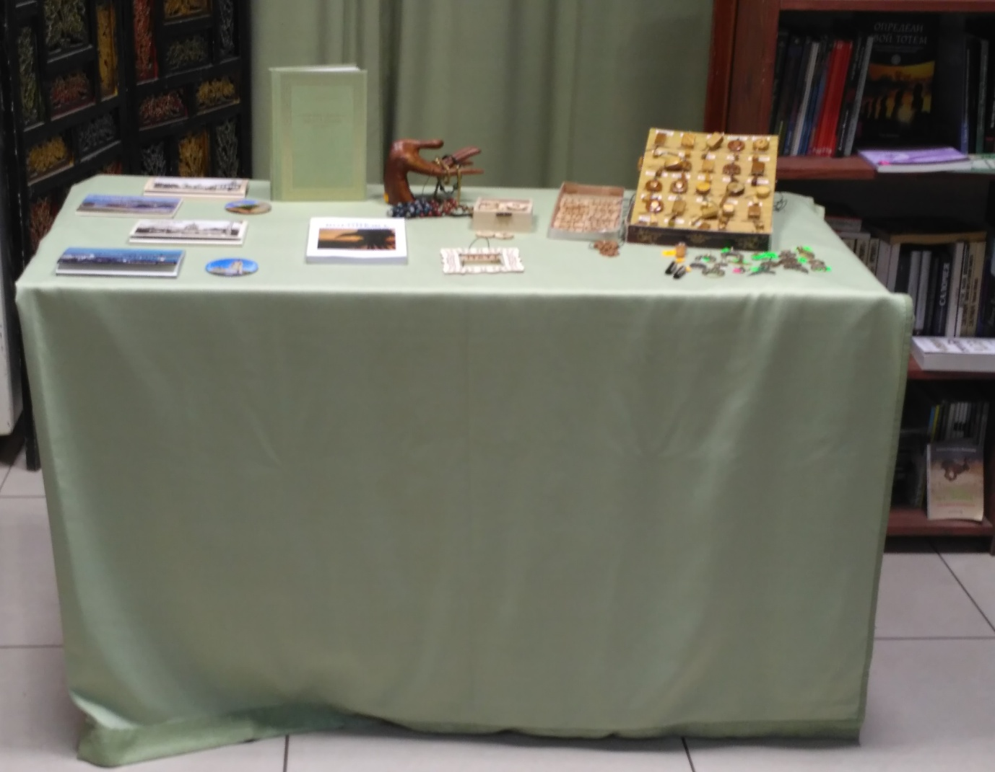
Выносной стол (сувенирная продукция)
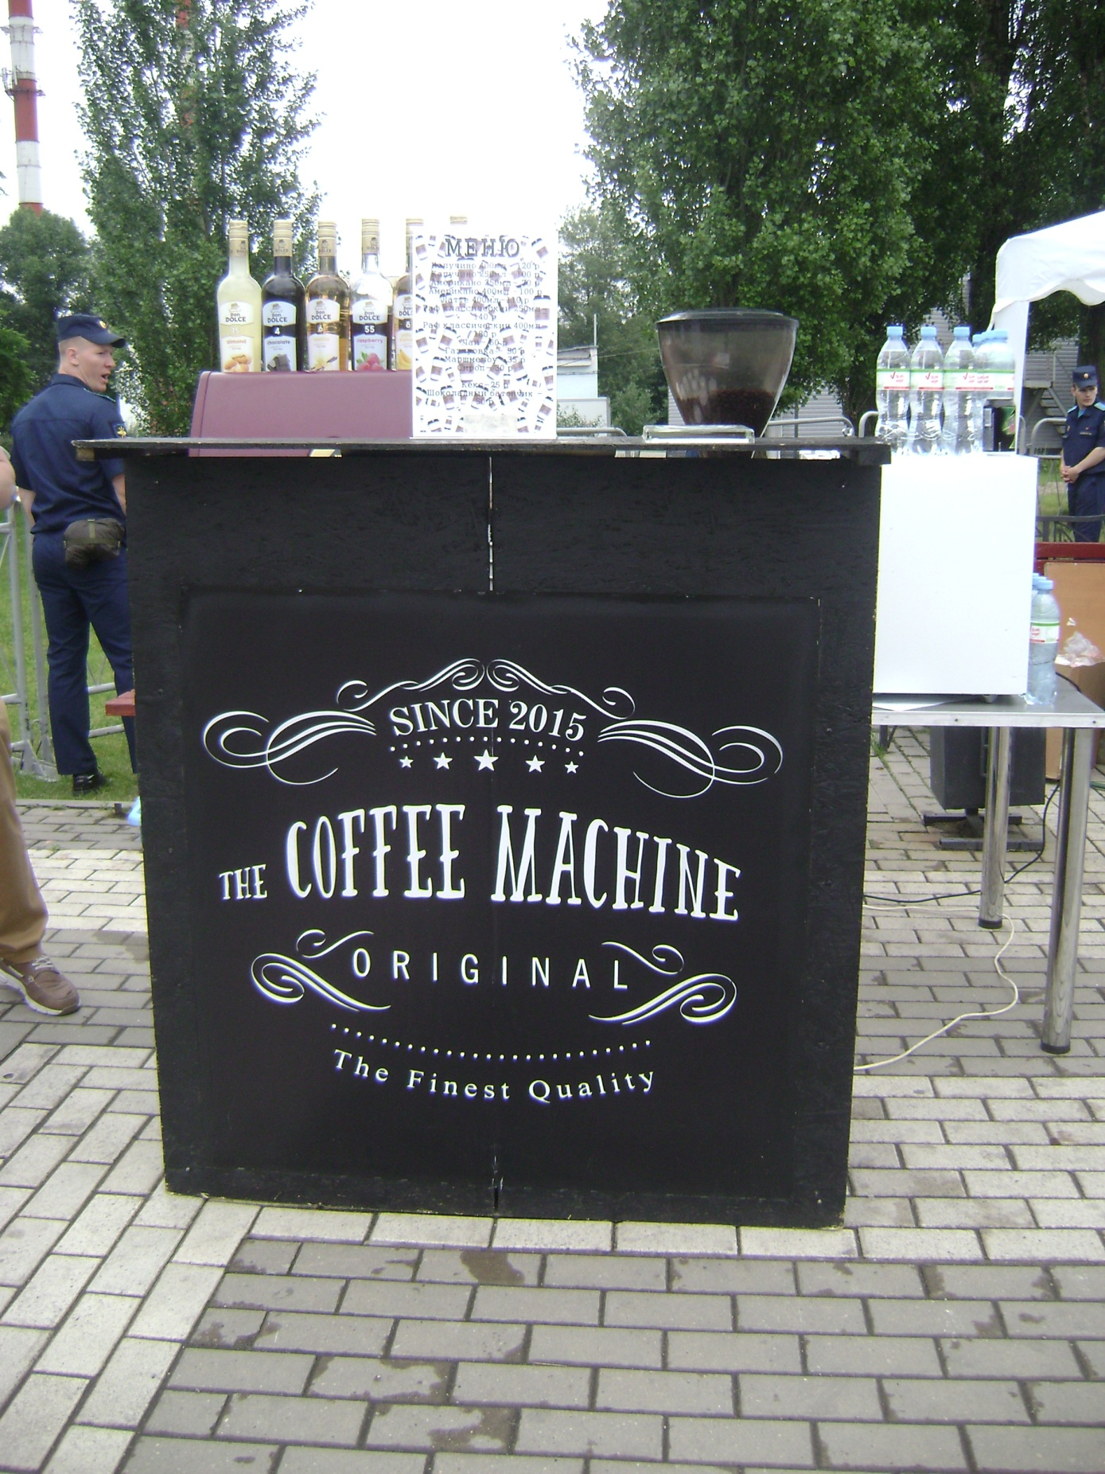
Торговая установка по реализации кофе, напитков
Торговая установка по изготовлению сладкой ваты

Морозильный ларь (мороженое)


